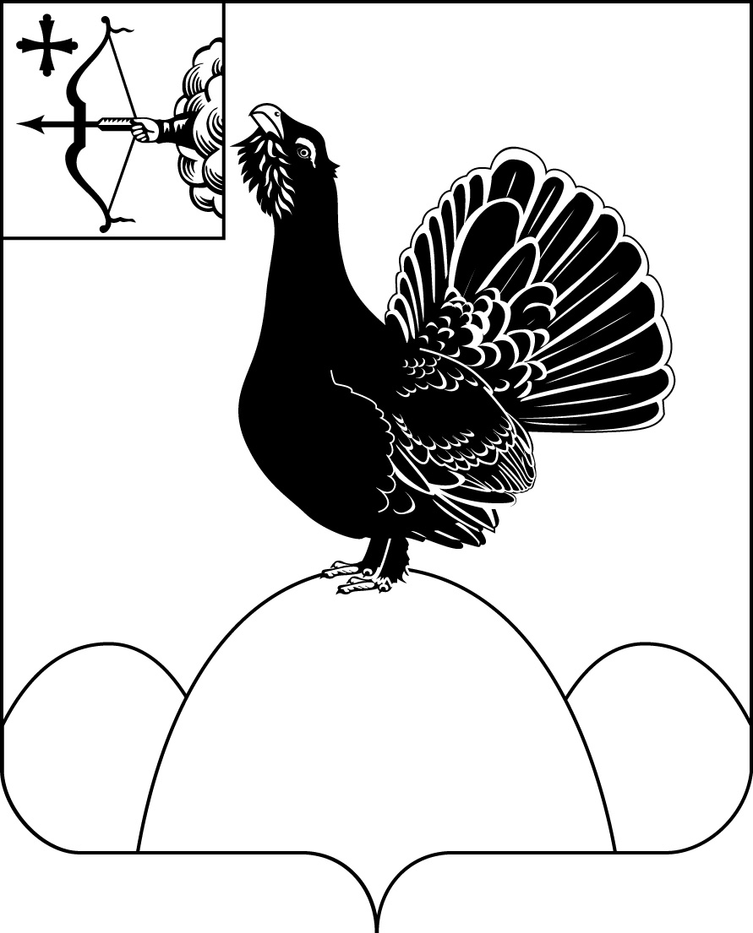**АДМИНИСТРАЦИЯ НАГОРСКОГО РАЙОНА**

**КИРОВСКОЙ ОБЛАСТИ**

**ПОСТАНОВЛЕНИЕ**

02.06.2021 № 211 - П

пгт Нагорск

**О согласовании принятия имущества**

В соответствии с Законом Кировской области от 11.10.2019 № 299-ЗО [«О внесении изменений в статью 7 Закона Кировской области «О местном самоуправлении в Кировской области», статью 3 Закона Кировской области «О межбюджетных отношениях в Кировской области](consultantplus://offline/ref=AFFDD44EDB787B57E42B47BD51AEA9A955F8861C14959E97C81141DA97549816DF709EAA4693FAA5C888250F38A2A24103e6s1I)», с пп. 3.2 п.3 Положения о порядке управления и распоряжения имуществом муниципального образования Нагорский муниципальный район Кировской области, утвержденного решением Нагорской районной Думы Кировской области от 17.03.2017 № 6/9 Администрация Нагорского района ПОСТАНОВЛЯЕТ:

1. Согласовать перечень имущества, подлежащего передаче в собственность Нагорского муниципального района из собственности Мулинского сельского поселения согласно приложению № 1.
2. Согласовать перечень имущества, подлежащего передаче в собственность Нагорского муниципального района из собственности Метелевского сельского поселения согласно приложению № 2.

3. Постановление вступает в силу с момента подписания.

|  |  |
| --- | --- |
| Глава Нагорского района | В.Е. Булычев |

ПОДГОТОВЛЕНО

Главный специалист отдела по

имуществу и земельным ресурсам Н.В. Сысолятина

СОГЛАСОВАНО

Первый заместитель

главы администрации района А.И. Новоселов

Заместитель главы

администрации по экономике и

муниципальной собственности О.В. Двоеглазова

Заведующий отделом

жизнеобеспечения Н.В. Устинов

Заведующий отделом по имуществу и

земельным ресурсам В.А. Шаргунова

Разослать: отдел по имуществу, отдел жизнеобеспечения, Мулинское сельское поселение, Метелевское сельское поселение.

Подлежит опубликованию на официальном сайте муниципального образования Нагорский муниципальный район Кировской области.

Правовая антикоррупционная экспертиза проведена:

предварительная

заключительная

Приложение № 1

к постановлению администрации

Нагорского района

от 02.06.2021 № 211 - П

**ПЕРЕЧЕНЬ**

**имущества, подлежащего передаче в собственность Нагорского муниципального района из собственности Мулинского сельского поселения**

|  |  |  |
| --- | --- | --- |
| Наименование | **Год**  **постройки** | **Примечание** |
| Водонапорная башня №2 с Мулино | 1988 | 1 шт (право собственности не зарегистрировано) |
| Колодец п.Липовое  ул. Пролетарская | отсутствует | 1 шт (право собственности не зарегистрировано) |
| Колодец п.Липовое  ул. Набережная | отсутствует | 1 шт (право собственности не зарегистрировано) |
| Колодец п.Липовое  ул. Советская | отсутствует | 1 шт (право собственности не зарегистрировано) |

_____________

Приложение №2

к постановлению администрации

Нагорского района

от 02.06.2021 № 211 - П

**ПЕРЕЧЕНЬ**

**имущества, подлежащего передаче в собственность Нагорского муниципального района из собственности Метелевского сельского поселения**

|  |  |  |
| --- | --- | --- |
| Наименование | **Адрес местоположения** | **Примечание** |
| Колодец №1 | п.Бажелка. ул. Новая, д.14 | 1 шт (право собственности не зарегистрировано) |
| Колодец №2 | п.Бажелка. ул. Новая, д.8 | 1 шт (право собственности не зарегистрировано) |
| Колодец №3 | п.Бажелка. ул. Новая, д.4 | 1 шт (право собственности не зарегистрировано) |
| Колодец №4 | п.Бажелка. ул. Ленина, д.47 | 1 шт (право собственности не зарегистрировано) |
| Колодец №5 | п.Бажелка. ул. Ленина, д.40 | 1 шт (право собственности не зарегистрировано) |
| Колодец №8 | п.Бажелка. ул. Школьная, д.16 | 1 шт (право собственности не зарегистрировано) |
| Колодец №9 | п.Бажелка. ул. Школьная, д.12 | 1 шт (право собственности не зарегистрировано) |
| Колодец №11 | п.Бажелка. ул. Больничная, д.4 | 1 шт (право собственности не зарегистрировано) |
| Колодец №14 | п.Бажелка. ул. Комсомольская, д.8 | 1 шт (право собственности не зарегистрировано) |
| Колодец №15 | п.Бажелка. ул. Пионерская, д.4 | 1 шт (право собственности не зарегистрировано) |
| Колодец №16 | п.Бажелка. ул. Механизаторская, д.6 | 1 шт (право собственности не зарегистрировано) |
| Колодец №18 | п.Бажелка. ул. Ленина, д.18 | 1 шт (право собственности не зарегистрировано) |
| Колодец №19 | п.Бажелка. ул. Набережная, д.9 | 1 шт (право собственности не зарегистрировано) |
| Колодец №20 | п.Бажелка. ул. Ленина, д.10 | 1 шт (право собственности не зарегистрировано) |
| Колодец №23 | д.Комарово, д.15 | 1 шт (право собственности не зарегистрировано) |

_____________